КАК РЕБЕНОК БУДЕТ УСПЕВАТЬ В ШКОЛЕ, ПОНРАВИТСЯ ЛИ ЕМУ БЫТЬ УЧЕНИКОМ, КАК СЛОЖАТСЯ ОТНОШЕНИЯ С УЧИТЕЛЕМ, ОДНОКЛАССНИКАМИ? ЭТИ ТРЕВОГИ ОДОЛЕВАЮТ ВСЕХ РОДИТЕЛЕЙ, ДАЖЕ ЕСЛИ В ШКОЛУ УЖЕ ВТОРОЙ, ТРЕТИЙ, ПЯТЫЙ РЕБЕНОК. ВОТ ПОЧЕМУ ЭТОЙ ТЕМЕ СЕГОДНЯ УДЕЛЯЕТСЯ ПОВЫШЕННОЕ ВНИМАНИЕ.
ТАК КАК ЖЕ ДОЛЖНЫ ВЕСТИ СЕБЯ ВЗРОСЛЫЕ, ЧТОБЫ РЕБЕНОК ХОРОШО УЧИЛСЯ И ХОДИЛ В ШКОЛУ С ЖЕЛАНИЕМ? ПРЕЖДЕ ВСЕГО, МАЛЕНЬКИЙ УЧЕНИК ДОЛЖЕН ЧУВСТВОВАТЬ, ЧТО РОДИТЕЛЯМ, ДЕДУШКАМ И БАБУШКАМ ОЧЕНЬ ИНТЕРЕСНО ЗНАТЬ, ЧТО НОВОГО ПРОИСХОДИЛО В ШКОЛЕ, ЧТО НОВОГО ОН СЕГОДНЯ УЗНАЛ. ПОДДЕРЖИВАЙТЕ ИНТЕРЕС К УЧЕБЕ, ПЕРЕНОСЯ НОВЫЕ ЗНАНИЯ РЕБЕНКА В ПОВСЕДНЕВНУЮ ЖИЗНЬ (ИСПОЛЬЗОВАТЬ НАВЫК СЧЕТА, ЧТОБЫ ПОСЧИТАТЬ, СКОЛЬКО ПТИЦ СЕЛО НА ВЕТКУ, НАВЫК ЧТЕНИЯ, ЧТОБЫ ПРОЧИТАТЬ ВЫВЕСКУ ИЛИ НАЗВАНИЕ НОВОЙ КНИЖКИ, КУПЛЕННОЙ МАМОЙ).

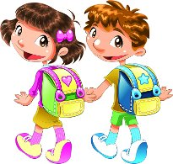



ЧЕМ БОЛЬШЕ РЕБЕНОК МОЖЕТ ДЕЛАТЬ САМОСТОЯТЕЛЬНО, ТЕМ БОЛЕЕ ВЗРОСЛЫМ ОН СЕБЯ ОЩУЩАЕТ. НАУЧИТЕ РЕБЕНКА САМОСТОЯТЕЛЬНО РАЗДЕВАТЬСЯ И ВЕШАТЬ СВОЮ ОДЕЖДУ, ЗАСТЕГИВАТЬ ПУГОВИЦЫ И МОЛНИИ. ЖЕЛАТЕЛЬНО, ЕСЛИ ЭТО БУДЕТ НЕ НАКАНУНЕ ВЫХОДА НА УЛИЦУ. ЛУЧШЕ ПОСВЯТИТЬ ЭТОМУ ЗАНЯТИЮ НЕСКОЛЬКО
ВЕЧЕРОВ.
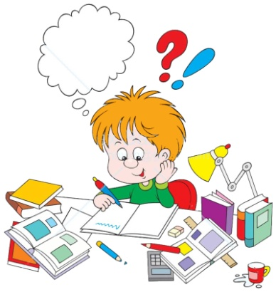

ПЕРВЫЕ МЕСЯЦЫ МОГУТ БЫТЬ ОЧЕНЬ СЛОЖНЫМИ. К СЕНТЯБРЮ ЗАПАСИТЕСЬ ВИТАМИНАМИ, ОТПУСКОМ (ЧТОБЫ ЗАБИРАТЬ РЕБЕНКА ПОРАНЬШЕ), ПОСТАРАЙТЕСЬ ПЕРВОЕ ВРЕМЯ НЕ НАГРУЖАТЬ ЕГО МУЗЫКАЛЬНОЙ ШКОЛОЙ, ИНОСТРАННЫМИ ЯЗЫКАМИ И ПРОЧИМ ДОПОЛНИТЕЛЬНЫМ ОБРАЗОВАНИЕМ. А ВОТ ЛЮБАЯ ФИЗИЧЕСКАЯ НАГРУЗКА БУДЕТ ТОЛЬКО НА ПОЛЬЗУ.


ЕСЛИ РЕБЕНОК ХОЧЕТ ЧИТАТЬ И СЧИТАТЬ - ПУСТЬ ЧИТАЕТ И СЧИТАЕТ. ГЛАВНОЕ, СЛЕДИТЕ, ЧТОБЫ ОН ДЕЛАЛ ЭТО ПРАВИЛЬНО. ВАЖНЕЕ, ЧТОБЫ ОН НЕ СТОЛЬКО УМЕЛ, СКОЛЬКО ЛЮБИЛ ЧИТАТЬ. НЕ ХОЧЕТ – НЕ НАДО, В ШКОЛЕ НАУЧАТ. А ВОТ ПИСАТЬ НЕ УЧИТЕ СОВСЕМ (РАЗВЕ ЧТО ПЕЧАТНЫМИ БУКВАМИ). ПРАВИЛА НАПИСАНИЯ БУКВ, ИХ СОЕДИНЕНИЯ ДОСТАТОЧНО СЛОЖНЫЕ, И ПЕРЕУЧИВАТЬ НЕПРАВИЛЬНО ПИШУЩЕГО РЕБЕНКА ПОТОМ ОЧЕНЬ ТРУДНО. ГЛАВНАЯ «ПИСАТЕЛЬСКАЯ» ПРОБЛЕМА – ЦИФРЫ. ИХ ПИШУТ НЕВЕДОМЫМИ ЗИГЗАГАМИ, СНИЗУ, СБОКУ… И ПЕРЕУЧИВАТЬ ПРИХОДИТСЯ ДО ОКОНЧАНИЯ НАЧАЛЬНОЙ ШКОЛЫ. В ОБЩЕМ, ГЛАВНОЕ НЕ НАУЧИТЬ, А НАУЧИТЬ ПРАВИЛЬНО.
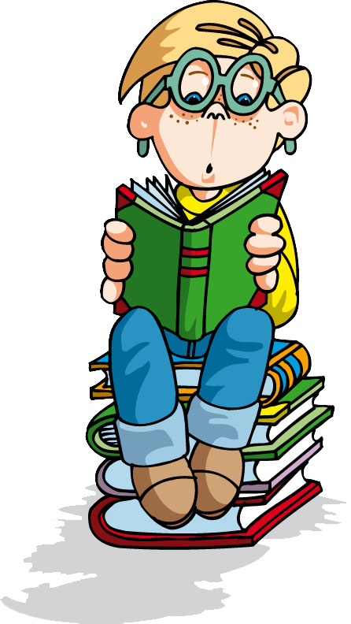

И ЕЩЕ: КАК ЕДИНОДУШНО СЧИТАЮТ ПЕДАГОГИ, НАМНОГО ВАЖНЕЕ, ЧТОБЫ РЕБЕНОК БЫЛ ОБЩИТЕЛЬНЫМ, ЛЮБОПЫТНЫМ, НЕ БОЯЛСЯ ВЫСКАЗЫВАТЬ СВОЕ МНЕНИЕ, ОТВЕЧАТЬ НА ВОПРОСЫ УЧИТЕЛЯ, ЛОГИЧЕСКИ МЫСЛИЛ, ХОРОШО ПЕРЕСКАЗЫВАЛ, ФАНТАЗИРОВАЛ И «ВООБРАЖАЛ». ЧТОБЫ БЫЛ ДОСТАТОЧНО САМОСТОЯТЕЛЬНЫМ: МОГ ОБСЛУЖИВАТЬ СЕБЯ В БЫТУ (АККУРАТНО ОДЕТЬСЯ – РАЗДЕТЬСЯ, БЕРЕЧЬ И СОДЕРЖАТЬ В ПОРЯДКЕ СВОИ ВЕЩИ), БЕЗ ПОМОЩИ ВЗРОСЛЫХ ВЫПОЛНЯТЬ ПРОСТЕЙШИЕ ЗАДАНИЯ.

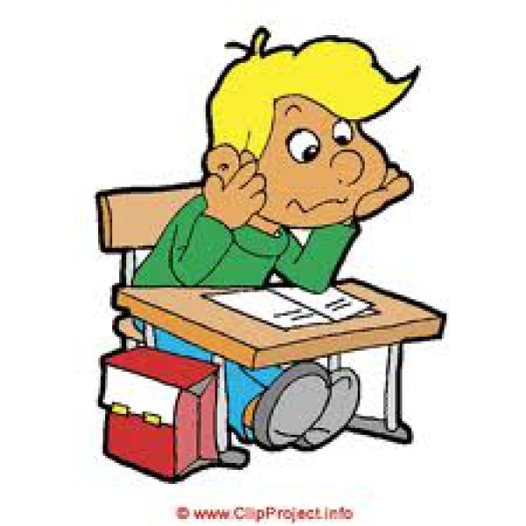

БРОСЬТЕ ВСЕ СИЛЫ НА ПОПОЛНЕНИЕ СЛОВАРНОГО ЗАПАСА (БЕДЫ НАШЕГО ВРЕМЕНИ), ОБЕСПЕЧИВ РЕБЕНКА НЕ ТОЛЬКО ДЕТСКИМ, НО И ВЗРОСЛЫМ УРОВНЕМ ОБЩЕНИЯ. ТАКЖЕ В НАЧАЛЬНОЙ ШКОЛЕ ПОТРЕБУЕТСЯ РАЗВИТАЯ РУКА(ДЛЯ ПИСЬМА): ПОДАРИТЕ РЕБЕНКУ КОНСТРУКТОР ИЛИ РАСКРАСКУ, ПУСТЬ ОН РВЕТ И СТРИЖЕТ, ЧТО УГОДНО, ЛЕПИТ ИЗ ПЛАСТИЛИНА. НАУЧИТЕ ПРАВИЛЬНО ДЕРЖАТЬ РУЧКУ.

